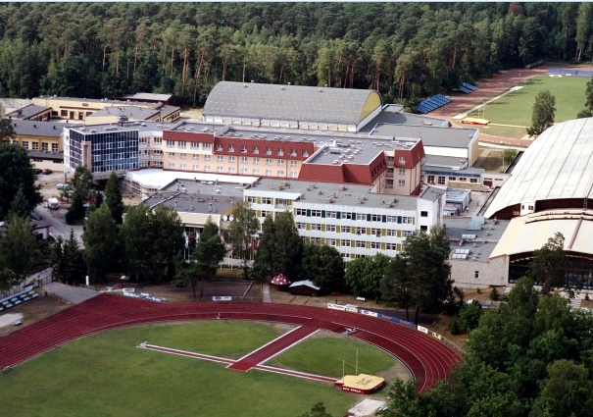

II Ogólnopolska Konferencja Oddziałów Psychiatrii Sądowej

Temat: Oddziały Psychiatrii Sądowej w Polsce – historia, stan obecny, perspektywy
Spała, 01-02.03.2013

Miejsce
Centralny Ośrodek Sportu
Ośrodek Przygotowań Olimpijskich w Spale
Spała, Al. Prezydenta Ignacego Mościckiego 6
97-215 Inowłódz
www.spala.cos.pl

Organizatorzy
Polskie Towarzystwo Psychiatrii Sądowej

Tematyka
Celem konferencji jest:
- Zebranie materiałów do historii oddziałów psychiatrii sądowej w Polsce, które zostaną zamieszczone na stronie internetowej PTPS a następnie ukażą się w publikacji pt.: Psychiatria sądowa w Polsce.
- Opiniowanie w sprawach dotyczących błędów leczenia psychiatrycznego.
- Opiniowanie w sprawach dotyczących samobójstw popełnionych przez chorych psychicznie.
- Założenia i efektywność dialektycznej terapii behawioralnej (Dialectical Behaviour Therapy – DBT).
- Historia i dokonania oddziału psychiatrii sądowej szpitala im. Babińskiego w Krakowie.
- Kazuistyka.

Termin zgłaszania referatów upływa z dniem 30.01.2013. Warunkiem przyjęcia referatu jest przesłanie streszczenia drogą mailową i pozytywna ocena Rady Naukowej konferencji.
Rejestracja i opłaty
Opłata konferencyjna wynosi:

300zł dla członków PTPS (którzy regularnie opłacają składki członkowskie)
Informujemy, iż składka roczna wynosi 70zł i należy ją uiścić na konto PTPS

400zł dla pozostałych osób
W razie rezygnacji opłata konferencyjna nie podlega zwrotowi.

Zgłoszenia na konferencję (kartę uczestnictwa) można przesłać:
- Mailem na adres ptps@ptps.com.pl
- Faxem na numer (091)8865884
- Pocztą na adres:
Polskie Towarzystwo Psychiatrii Sądowej
ul. Żołnierska 55
71-210 Szczecin

Noclegi

Zakwaterowanie w ośrodku:

- Cena za jedną osobę to

W cenę pokoju wliczone jest pełne wyżywienie tj. śniadanie, obiad i kolacja

Terminy
Termin nadsyłania zgłoszeń oraz uiszczenia opłat (opłata konferencyjna i noclegowa) 20.02.2013
Po tym terminie opłata konferencyjna ulega zwiększeniu do kwoty 500zł dla wszystkich.

Wpłaty za opłatę konferencyjną i opłaty hotelowe należy wnieść na konto bankowe
BZ WBK 3 O. Szczecin Nr 90 1090 1492 0000 0001 0883 6821
Tytułem: Konferencja Spała, nazwisko uczestnika

Kontakt
Dr med. Jerzy Pobocha Tel. 605 053 894
Adela Sobina Tel. 506 728 740

